

Samenspel De Kempen

DUIVENSPORT ..... FIJNE HOBBY!!

A.v.d.Wiel

Boscheind 40

NL 5575 AA Luyksgestel

Luyksgestel, 20-8-2017

Geachte redactie,

Graag onderstaande tekst in uw blad plaatsen. Ook is er een foto van de winnaar toegevoegd.

Bij voorbaat dank voor uw medewerking.

Met vriendelijke groeten,

A.v.d.Wiel

***Dubbele zege op Sezanne in Samenspel De Kempen voor T.v.d.Put***

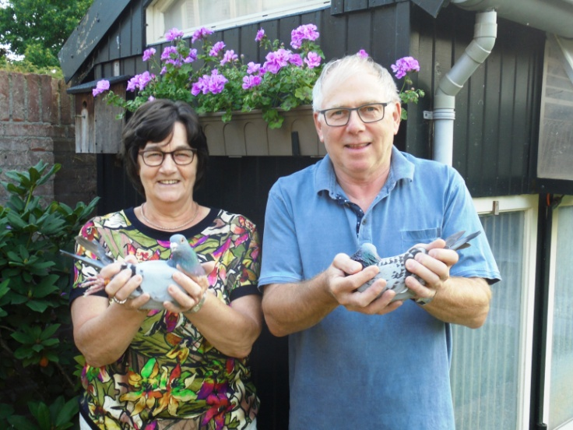De derde midfondvlucht in de Kempen had nog 995 jonge duiven van 47 deelnemers in concours voor de wedstrijd vanuit Sezanne. Om 9.00 uur konden de manden geopend worden en de jonge duiven kregen te maken met een behoorlijk aanwakkerende westen tot zuidwesten wind op de terugreis. Diverse liefhebbers kregen de duiven aan de lopende band. Ton van de Put uit Hapert klokte op een afstand van 315 km om 12.09.46 uur en om 12.10.08 uur twee duiven die de uitslag bovenaan sieren. Na de zege van vorige week was dit dus nog beter. Zijn eerste jong talentje NL17-3743843 behaalde een gemiddelde snelheid van bijna 100 km/u. In de hele afdeling tegen 3618 duiven was er maar één snellere duif. Op de foto toont het trotse echtpaar de twee zegevierende duifjes: de blauwe arriveerde wel als eerste in het luchtruim boven het hok, maar de kras dook als eerste op de antenne. Clubgenoot Wim Huijbregts maakt het erepodium vol.

De kop van de uitslag:

1-2-11-12-25.T.v.d.Put Hapert 3.W.Huijbregts Hapert 4-5-20.J.v.Rooij Bladel 6.F.Verspaandonk Hooge Mierde 7-16. Comb.v.Raak Hooge Mierde 8-22.W.&D.Geudens Knegsel 9.Comb.v.d.Wiel-Schreuder Luyksgestel 10.A.A.N.Keeris Knegsel 13-23-24.J.C.Kerkhofs&Zn Reusel 14.A.v.d.Deen Hoogeloon 15.H.&P.&G.de Lau Eersel 17-21.F.Liebregts Eersel 18-19.J.Antonis Bergeijk